Adicionar Dependência da Funcionalidade
O objetivo desta funcionalidade é uma funcionalidade dependente da funcionalidade inserida na opção Inserir Funcionalidade. É acionada através do botão .

Informamos que os dados exibidos nas telas a seguir são fictícios e não retratam informações de clientes.
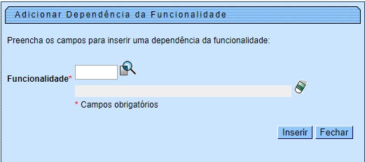

Acima, informe o campo funcionalidade com até três dígitos ou clique em para selecionar a funcionalidade AQUI. Depois, clique em .

Preenchimento dos Campos
Campo | Preenchimento dos Campos
Funcionalidade | Informe o código da funcionalidade ou clique no botão para selecioná-la AQUI. O nome será exibido no campo ao lado. Para apagá-lo, clique no botão ao lado do campo em exibição.

Funcionalidade dos Botões
Botão | Descrição da Funcionalidade
 | Ao clicar neste botão, o sistema fecha opopup e retorna para a tela de Inserir Funcionalidade.
 | Ao clicar neste botão, o sistema retorna para a tela de Inserir Funcionalidade com os dados da funcionalidade dependente preenchidos.

Referências
Inserir Funcionalidade

Termos Principais
Acesso
Segurança
Clique aqui para retornar ao Menu Principal do GSAN

